TEORIA DEI SEGNALI – 12/04/07

Esercizio 1. Dimostrare la proprietà del ritardo temporale dei segnali continui a energia finita e tracciare il diagramma della trasformata in ampiezza e fase del segnale 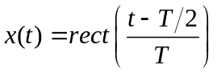.

Esercizio 2. Dimostrare la proprietà della derivazione e il teorema totale dell’integrazione

Esercizio 3. Sia dato il sistema 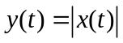. Verificare le proprietà di linearità, causalità, tempo-invarianza, e stabilità BIBO.

Esercizio 4. Sia data la variabile aleatoria x uniformemente distribuita tra -2 e 2. Sia data anche la seguente trasformazione:

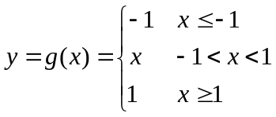

Calcolare la funzione di distribuzione e la densità di probabilità di y. Se ne calcoli anche il valor medio.

Esercizio 5. Sia data una monetina truccata. La probabilità che si estragga la faccia croce vale ½, la probabilità che si estragga testa vale 2/3. Quanto vale la probabilità che su 5 lanci si ottengano solo 3 facce testa? E almeno 3? E nessuna?

Esercizio 6. Siano X₁ e X₂ due variabili aleatorie indipendenti uniformemente distribuite nell’intervallo [0,1]. Si determini la media e la funzione di autocorrelazione del processo 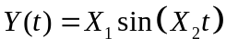. Si determini se il processo è stazionario, almeno in senso lato.

